Tillsynsbegäran – information om höga naturvärden i avverkningsanmälan A 30582-2022 i Jokkmokks kommun
Detta dokument behandlar höga naturvärden i avverkningsanmälan A 30582-2022 i Jokkmokks kommun. Denna avverkningsanmälan inkom 2022-07-20 och omfattar 49,5 ha.
Vi begär härmed att Skogsstyrelsen fattar beslut enligt miljöbalken som säkerställer att skogens höga naturvärden bevaras samt säkerställer att EU-lagstiftning efterlevs och att artskyddsbrott förhindras. Vi önskar även ta del av de ställningstaganden och beslut som myndigheterna meddelar till följd av aktuell avverkningsanmälan och föreningens inlaga (se 34 § förvaltningslagen).
Nedan beskrivs fynd av naturvårdsarter som gjorts i det avverkningsanmälda området.

Naturvårdsarter
I avverkningsanmälan har följande 5 naturvårdsarter hittats: goliatmusseron (VU), lateritticka (VU), tallstocksticka (VU), dvärgbägarlav (NT) och knottrig blåslav (NT). Av dessa är 5 rödlistade. För rödlistade arter har rödlistekategorin angivits inom parentes.
De påträffade naturvårdsarterna är ett tydligt kvitto på att detta rör sig om en skog med höga naturvärden. I Figur 1 visas en karta över det avverkningsanmälda området, där samtliga fyndplatser för naturvårdsarter som finns registrerade på Artportalen har markerats.
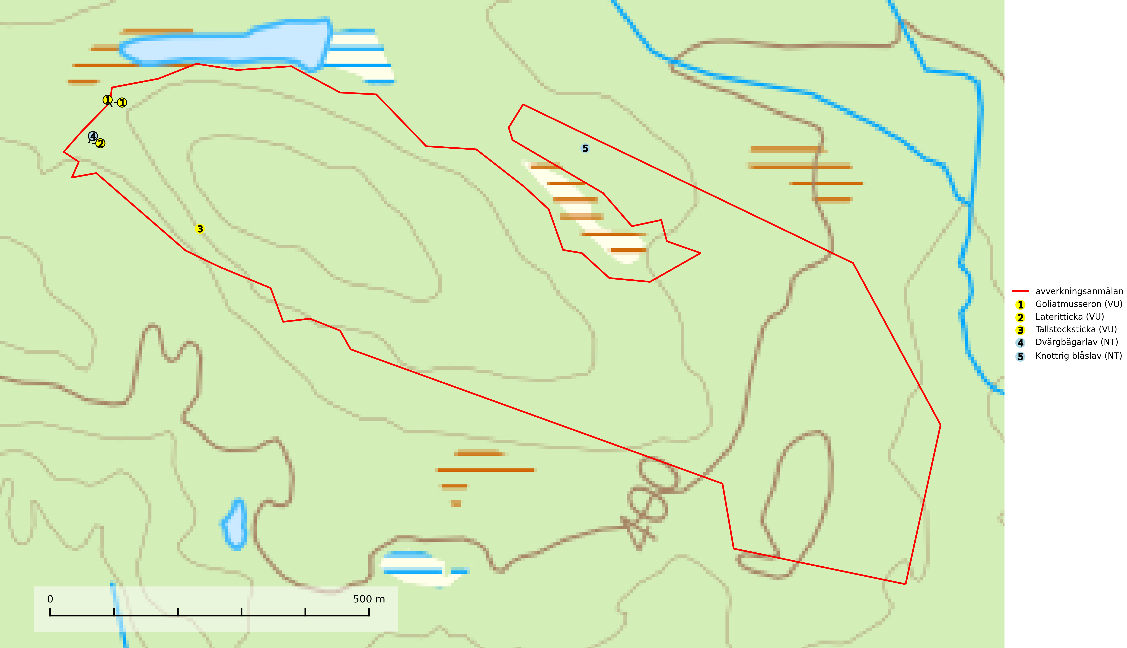
Figur 1. Fyndplatser för naturvårdsarter i det avverkningsanmälda området (röd linje). Markörer utan svart kant är placerade på fyndplatsen. Markörer med svart kant är placerade vid sidan av fyndplatsen och har ett svart streck som visar fyndplatsens exakta position. Kartans mittpunktskoordinat är N 7423907, E 667080 i SWEREF 99 TM.
Dvärgbägarlav (NT) förekommer över hela Sverige på gammal hård ved, huvudsakligen på tall men i södra Sverige även på ek. Veden utgörs framförallt av grova stubbar, lågor och grenar. Substratet har blivit sällsyntare och nybildning av substrat sker bara i begränsad omfattning. Arten hotas av att grova lågor blir allt sällsyntare i dagens kulturskogar samt att nybildningen av lämpliga substrat går mycket långsamt. En riklig tillgång på gamla tall- eller eklågor måste säkerställas på artens lokaler (SLU Artdatabanken, 2024; Nitare & Skogsstyrelsen, 2019).
Goliatmusseron (VU) är en mykorrhizasvamp knuten till gammal tall på sandig eller grusig mark, främst ljusöppna torra lavtallhedar där svampen växer bland renlavar och lingon. Mager, sandig och brandpräglad tallskog med lång trädkontinuitet bör undantas från trakthyggesbruk och inte kalavverkas. Goliatmusseron är placerad högst upp i Skogsstyrelsens värdepyramid för bedömning av skog med höga naturvärden och den är globalt rödlistad som sårbar (VU) vilket innebär att Sverige har ett internationellt ansvar för arten (SLU Artdatabanken, 2024; Nitare & Skogsstyrelsen, 2019; IUCN, 2020).
Knottrig blåslav (NT) har sin huvudutbredning i gamla granskogar i det övre barrskogsbältet mot fjällen. Den signalerar alltid höga naturvärden och växer i skogar med lång kontinuitet, mest i opåverkade naturskogsbestånd. Arten överlever inte en slutavverkning (inklusive hänsyn) och den finns idag enbart i kontinuitetsskog. Lavens fortsatta förekomst bör säkerställas genom att lokaler med äldre barrskog skyddas (SLU Artdatabanken, 2024; Nitare & Skogsstyrelsen, 2019).
Lateritticka (VU) är en sällsynt art knuten till gamla urskogsartade tallnaturskogar med kontinentalt klimat och lång kontinuitet av grova lågor och gamla silverfuror. Den växer främst på liggande stammar som härrör från tallar som under många år stått avbarkade och döda innan de fallit (SLU Artdatabanken, 2024; Nitare & Skogsstyrelsen, 2019).
Tallstocksticka (VU) växer på gammal hård och grånad ved som under lång tid legat exponerad, främst barklösa grova lågor av tall i öppna, torra och solvarma miljöer. Arten är placerad högst upp i Skogsstyrelsens värdepyramid för bedömning av skog med höga naturvärden och signalerar glesa tallnaturskogar med permanent inslag av grov, solexponerad och torr barrved (Nitare & Skogsstyrelsen, 2019).

